**Компьютерная академия ШАГ**

**Кафедра разработки программного обеспечения**

**ОТЧЕТ**

**ПО КУРСОВОМУ ПРОЕКУ**

**с web-программирования**

**НА ТЕМУ**

**«Разработка интернет магазина»**

**Студента группы** **ПВ913**

**Орлова Дмитрия Сергеевича**

**Преподаватель:**

**Рубан С. А.**

**Черкассы 2022**

В процессе разработки была использована платформа разработки веб-приложений ASP.NET (Модель MVC(model-view-controller), движок Razor).

Язык программирования C#.

А также были использованы такие технологии как:

* HTML
* CSS
* JavaScript (+библиотека JQuery)

Вспомогательные средства:

1. Пакеты NuGet (для .NET Core):

- Grpc.Core

- MailKit

- Microsoft.AspNet.WebApi.Core

- Microsoft.AspNetCore.Authentication.Facebook

- Microsoft.AspNetCore.Authentication.Google

- Microsoft.AspNetCore.Identity.EntityFrameworkCore

- Microsoft.EntityFrameworkCore.Design

- Microsoft.EntityFrameworkCore.SqlServer

- Microsoft.EntityFrameworkCore.Tools

- Microsoft.VisualStudio.Web.CodeGeneration.Design

- PagedList.Core.Mvc

2. Электронный ключ для создания регистарции через Google

3. Электронный ключ для создания регистарции через Facebook

4. Gmail для отправки писем с подтверждениями полтзователю

5. Частично набор инструментов от BootStrap

Что реализовано на данный момент:

- Подтверждение регистрации

- Добавление/удаление/редактирование продуктов/производителей/категорий

- Отзывы + ответы на отзывы

- Тех. Поддержка

- Корзина

- Оформление заказа с подтверждением по E-mail

- Добавление/удаление/активация/диактивация скидок продуктам/категорям продуктов/продуктам определенного производителя

- Мониторинг заказов пользователей (для админа/менеджера)

- Возможность удалять комментарии пользователя (для админа/ менеджера)

**Структура БД:**

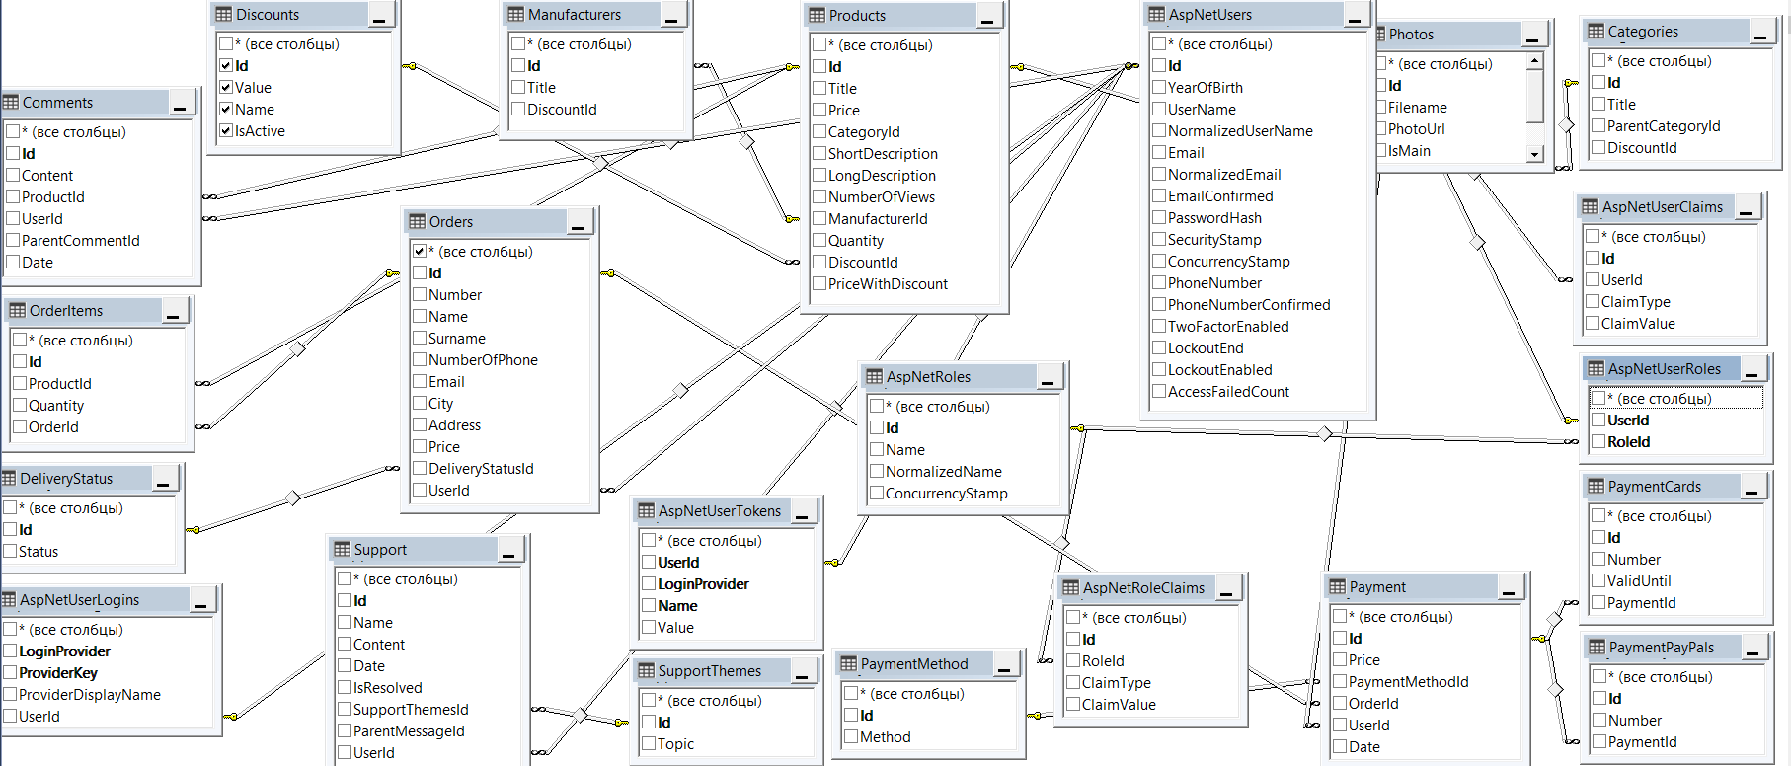

**Use-case:**

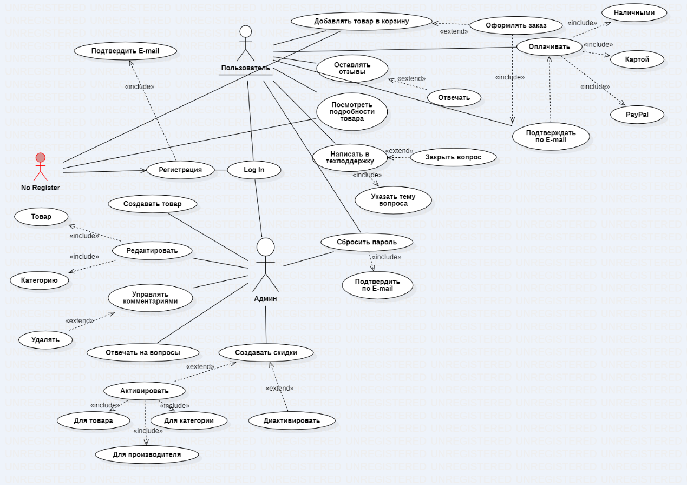

**ПОЛЬЗОВАТЕЛЮ**

- Перейдя на сайт польщователь видит главную страницу

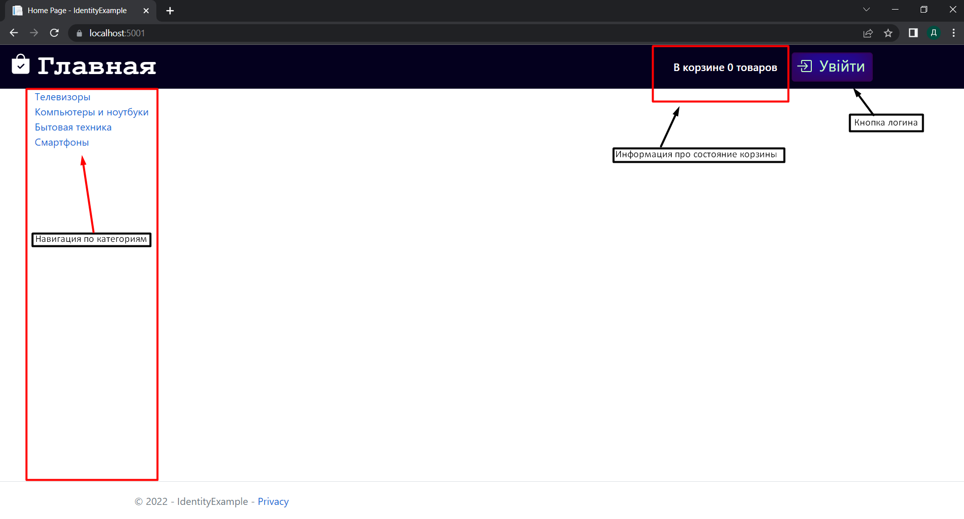

p.s. не очень привлекательно) будет лучше

При регистрации необходимо подтвердить свой e-mail

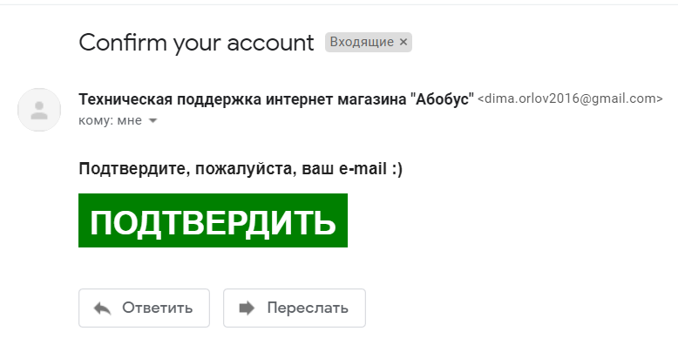

После нажатия на кнопку пользователь уже залогинен и круг его возможностей расширяется. *Читать ниже*

- У зарегестрированного пользователя возможности расширяются до:

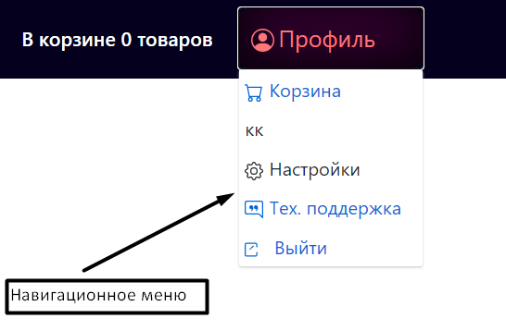

- Перейдя по 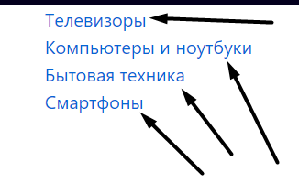

пользователь увидит подкатегории выбранной категории, а также популярные товары (рассчитываются по количеству просмотров определенного товара)

Выглядит это примерно таким образом:

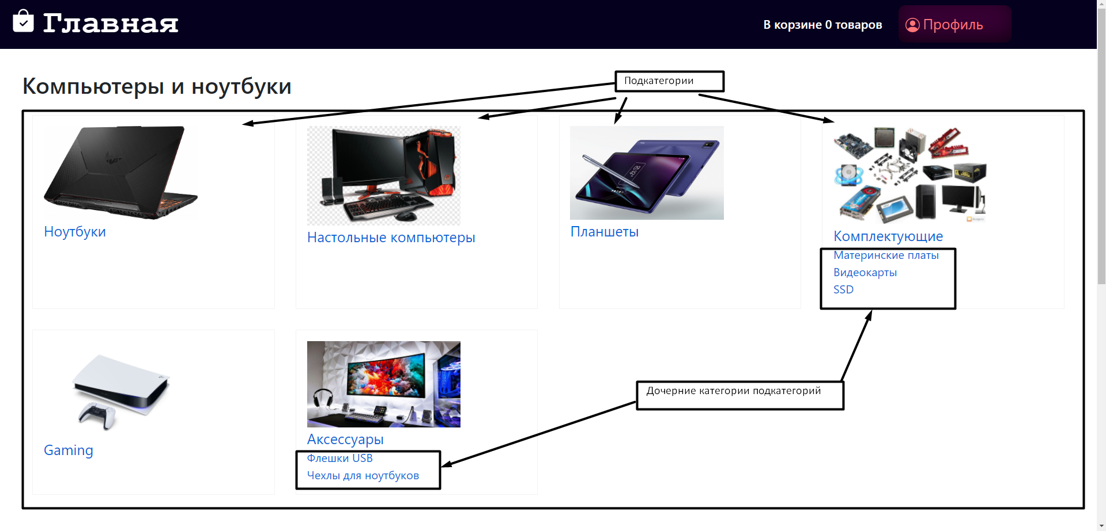

Список популярных товаров (всего 10 для каждой подкатегории)

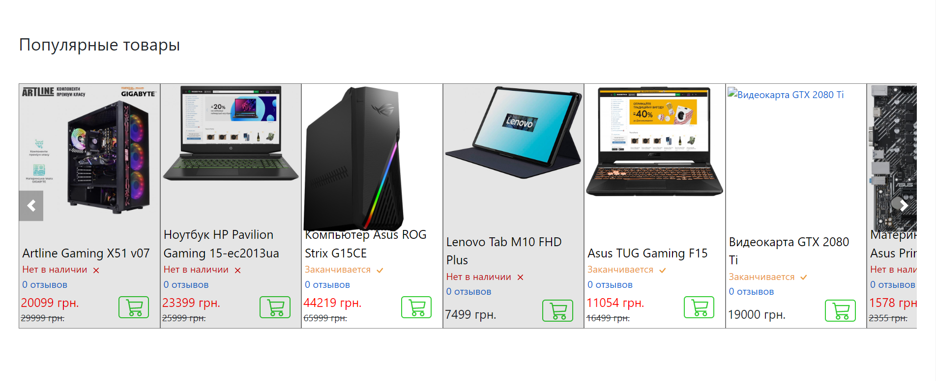

- По клику на продукт пользователь увидит:

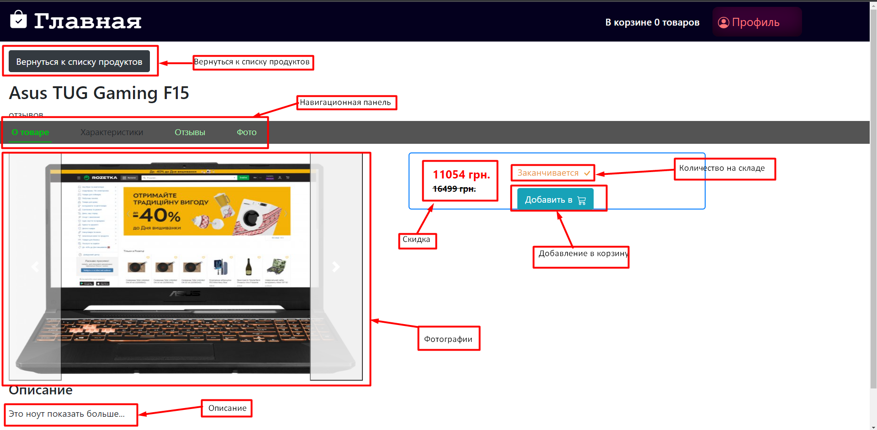

- Перейдя на вкладку «Отзывы»:

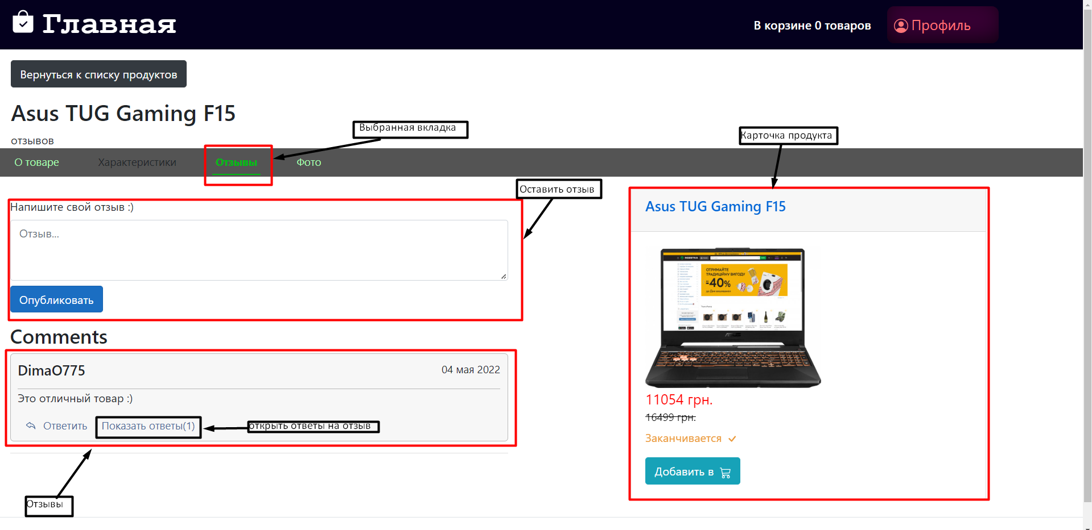

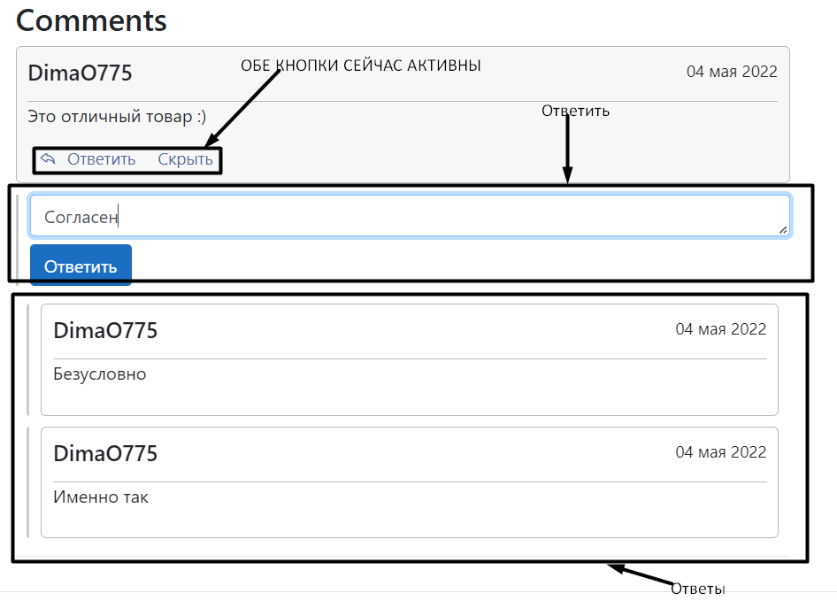

- Вкладка «Фото»

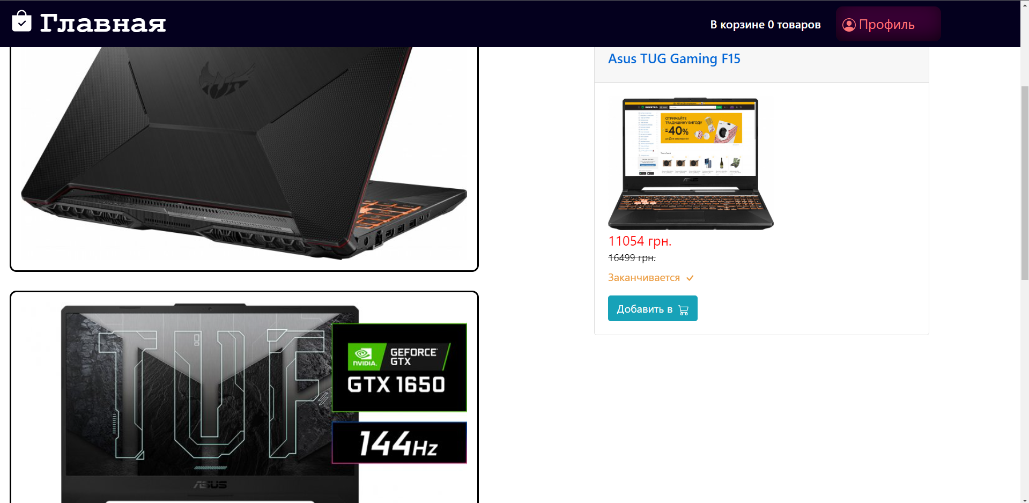

- По клику на 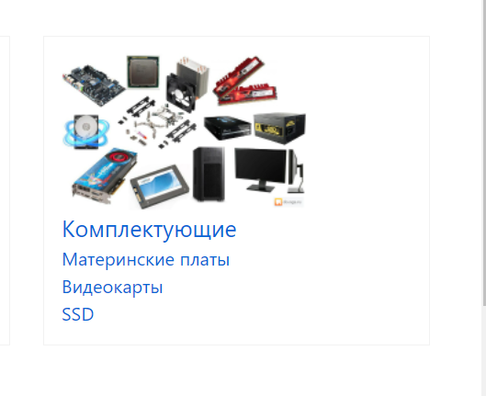

пользователь увидит:

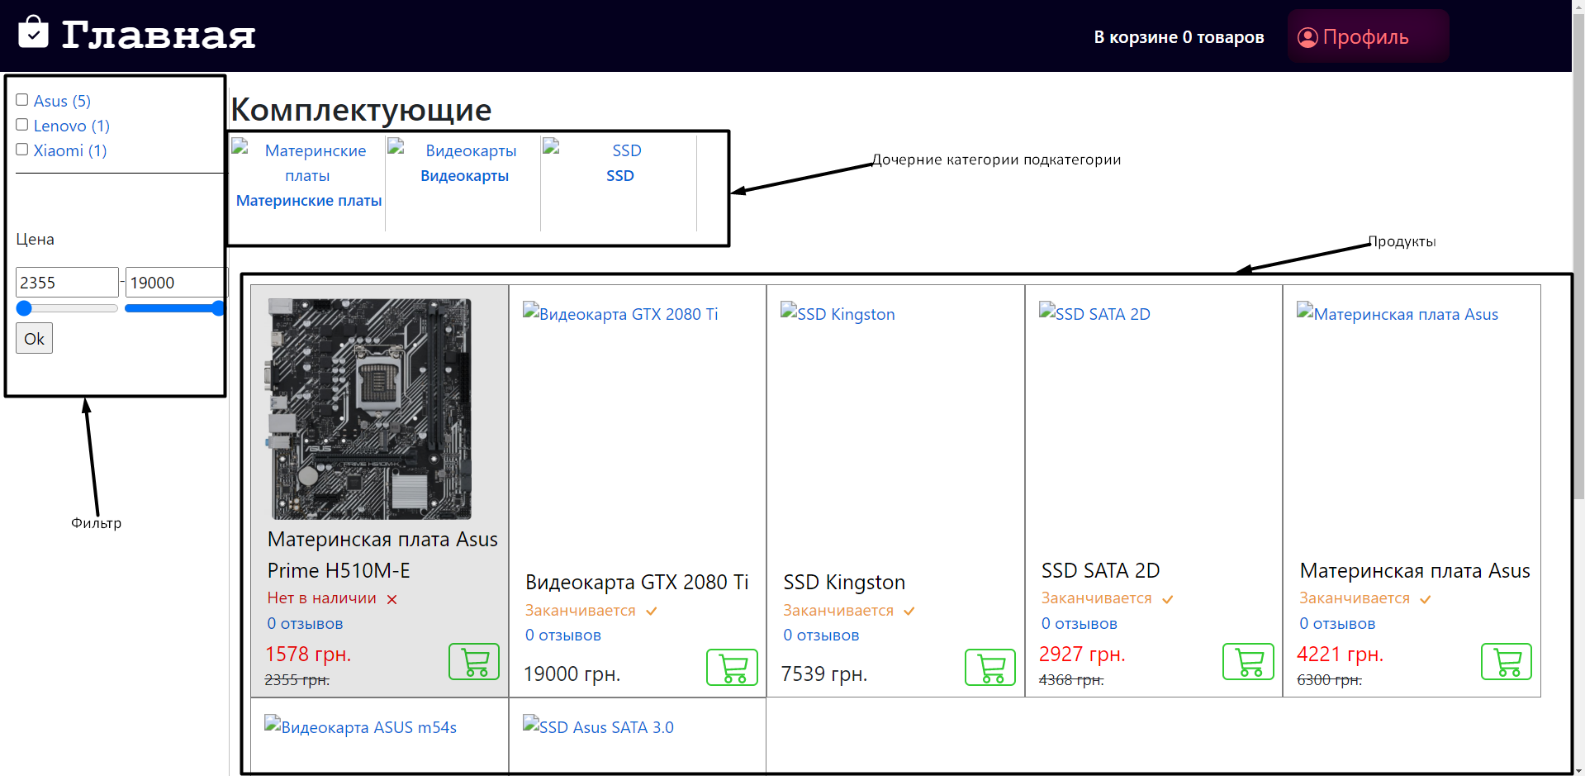

По переходу на дочернюю категорию увидим примерно то же

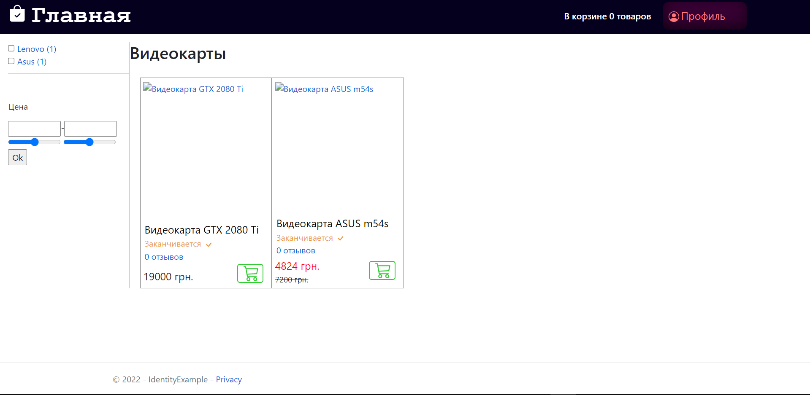

p.s. если добавить картинки – смотрится куда привлекательней)

- Карточка продукта:

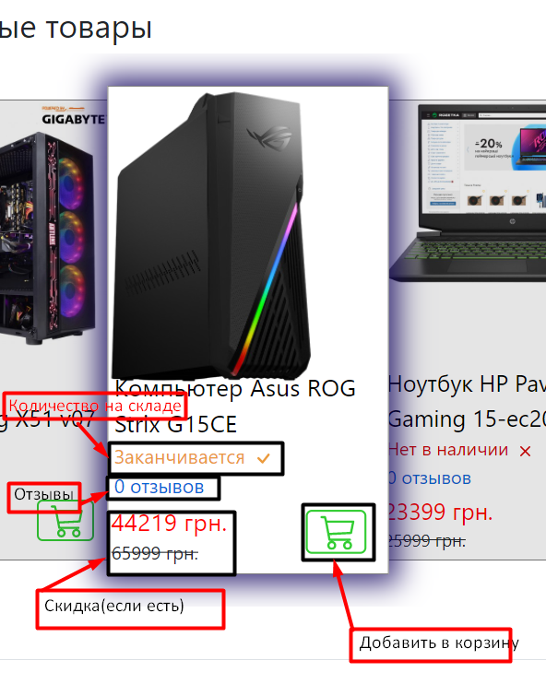 Фото и название кликабельные

- Корзина выглядит так:

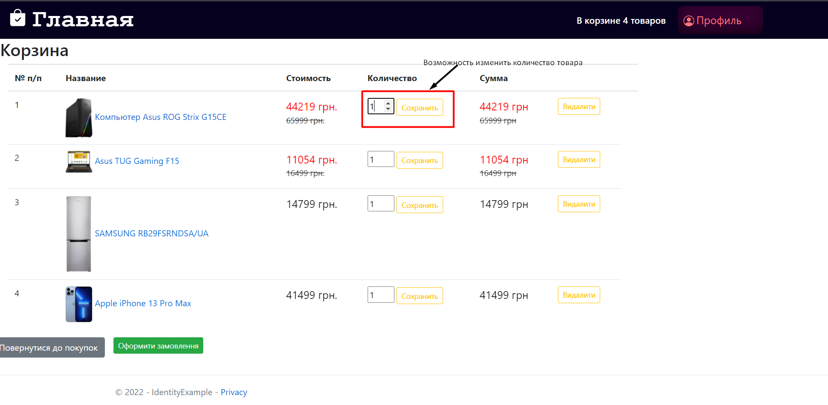

- При попытке ввести колечество больше, чем на складе появляется предупреждение:

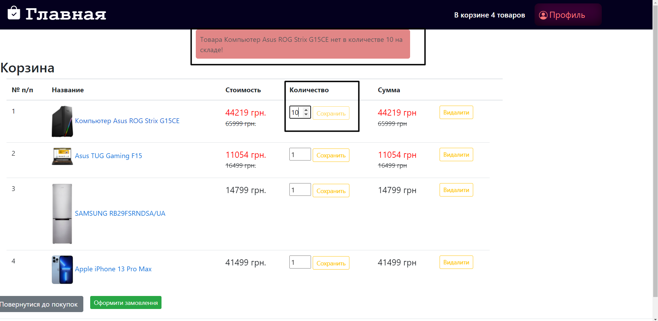

- По клику на «Оформить заказ» увидим собственно сам заказ: 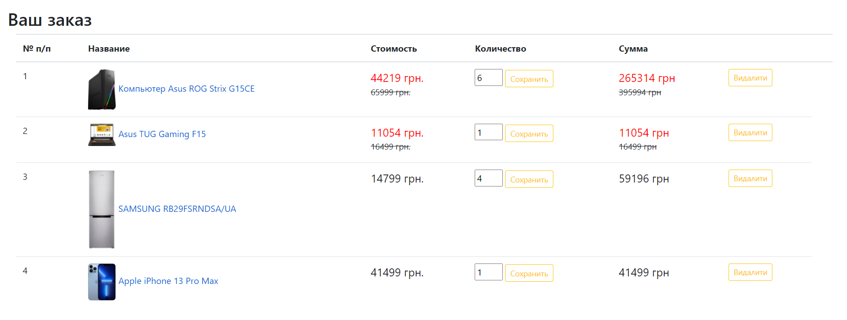

А также анкету:

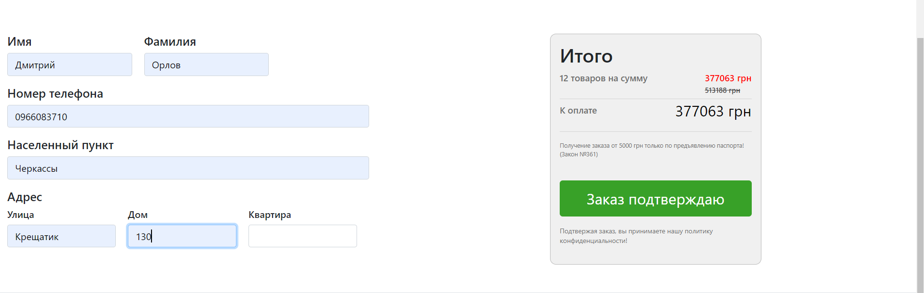

* По нажатию на «Заказ подтверждаю» вам на почту придет такое сообщение: 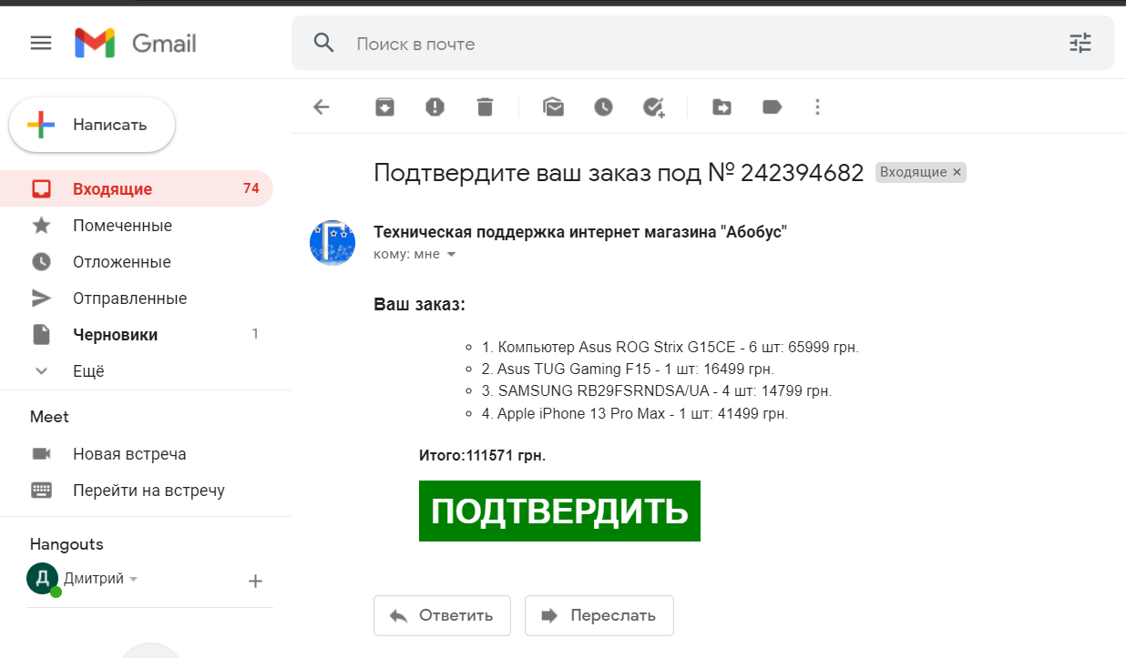

p.s. цены в письме отображаются не те. Фикс уже на подходе)

- Нажав кнопку «Подтвердить» видим:

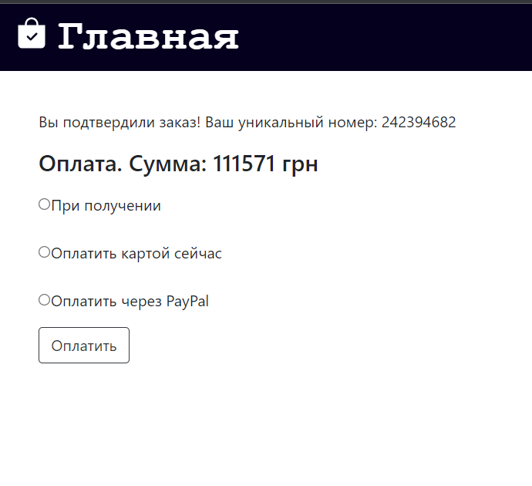p.s. также цену сделаю)

Выбираем способ оплаты 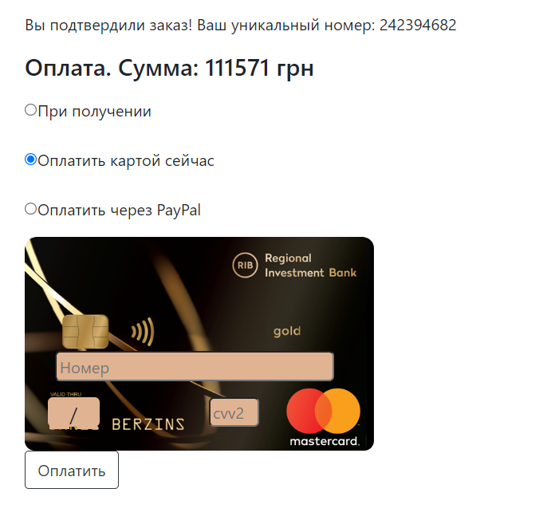

Вводим реквизиты – нажимаем оплатить. Полноценная оплата не реализованна из-за отсутствия тучи сертификатов. А открыть PayPal счет на данный момент невозможно.

- По клику на

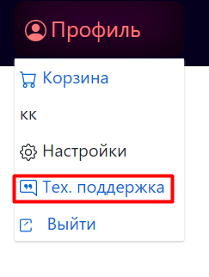

у пользователя появляется возможность задать вопрос администрации сайта, выбрав тему вопроса, введя название и уточнение проблемы:

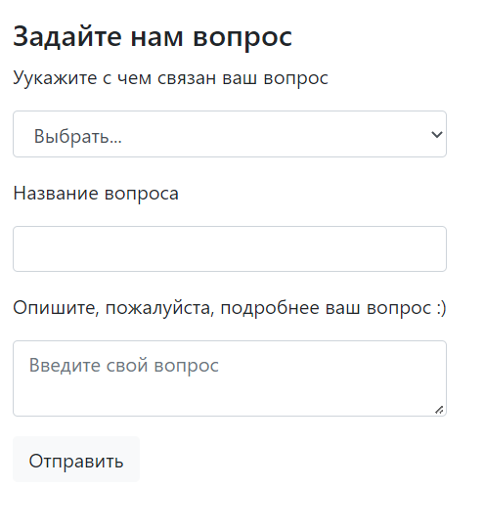

А также возможность видеть свои вопросы и в случае ответа администратора удалить (закрыть) вопрос.

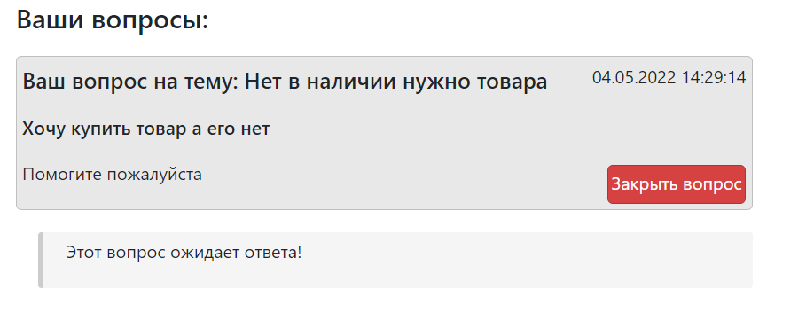

Вид после ответа администратора: 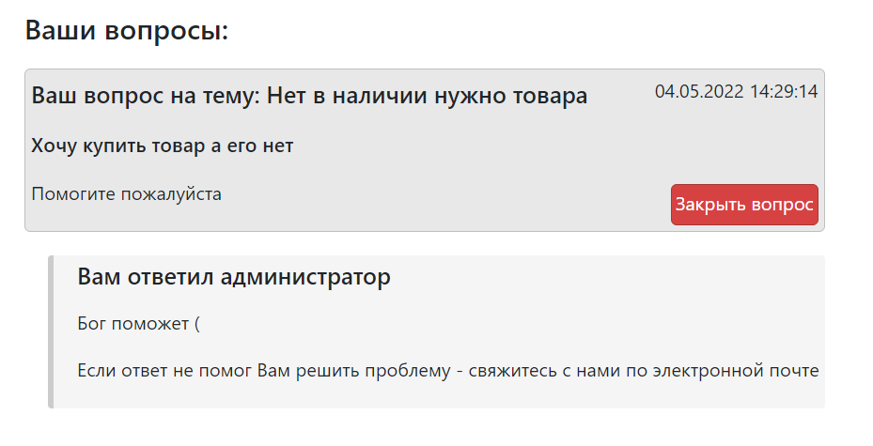

**АДМИНУ**

- По клику на «Профиль» пользователь с ролью «admin» увидит следующее:

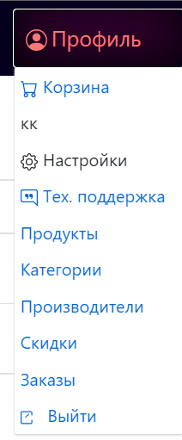

- При переходе по ссылку «Продукты»:

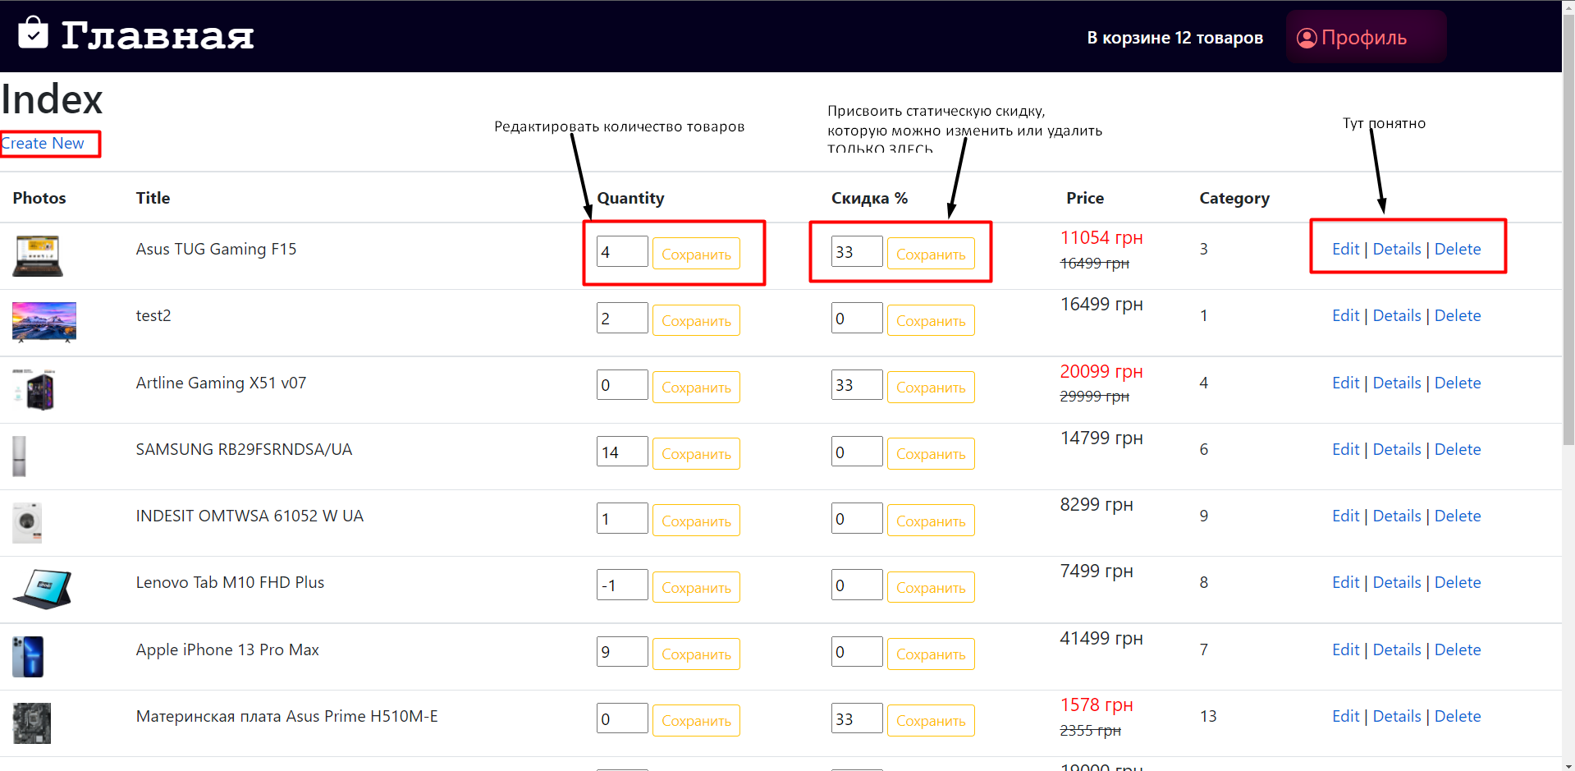

Клик 

- Действия с фотографиями:

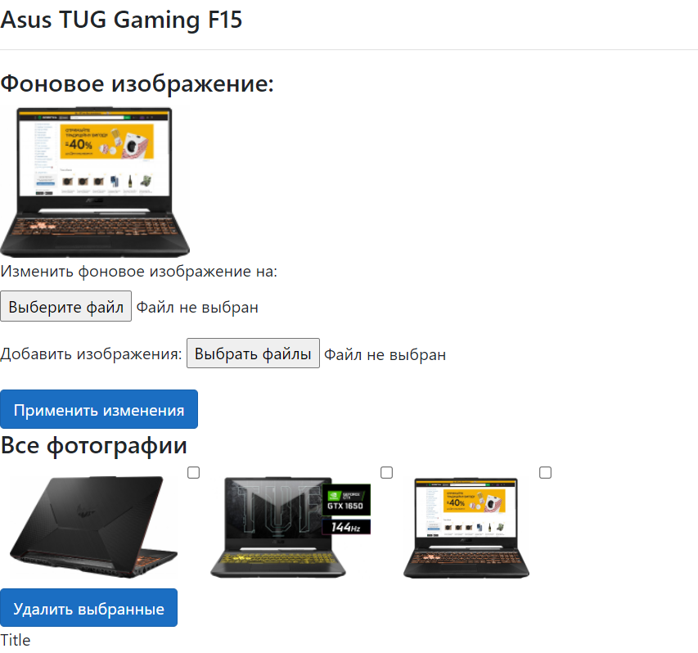

Прочие критерии:

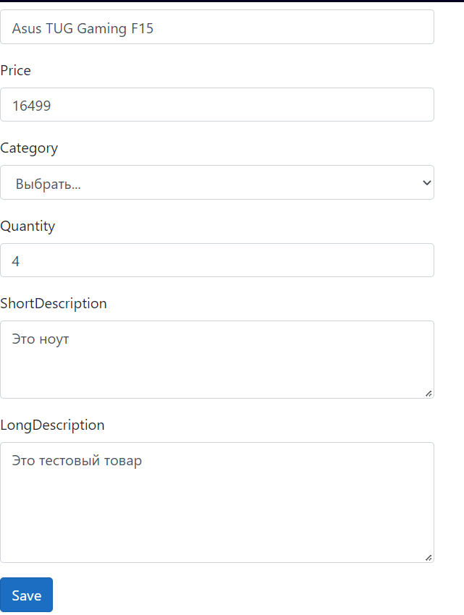

- клик :

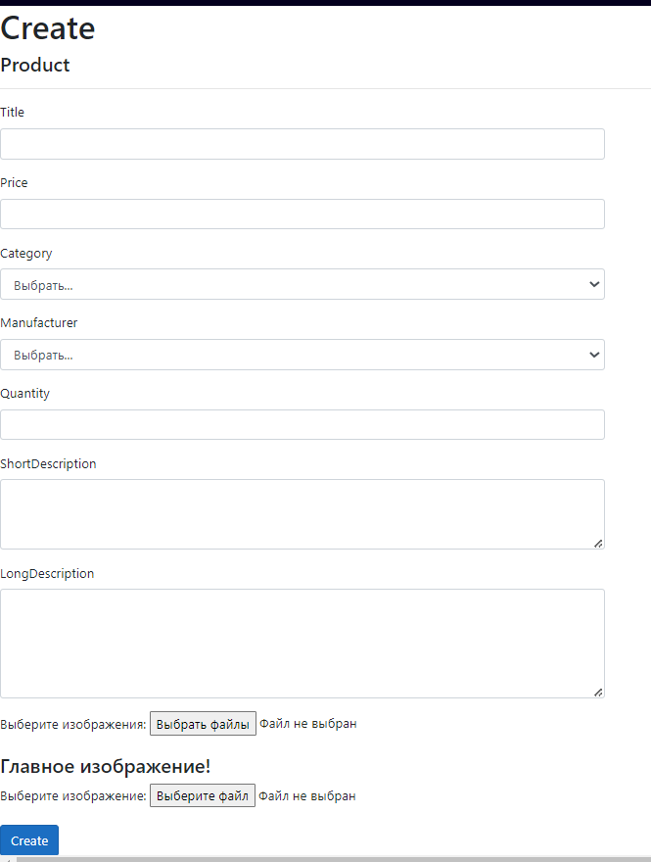(Масштаб 67%)

- «Категории»

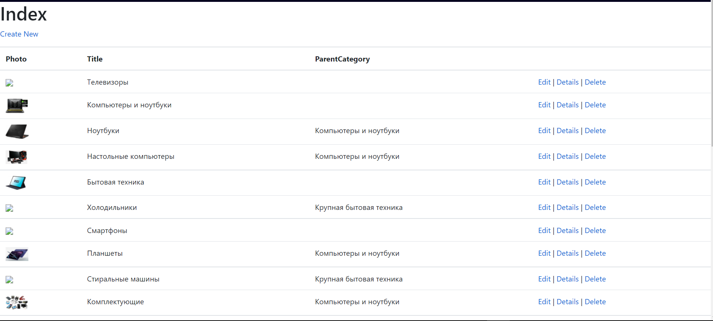

Edit - 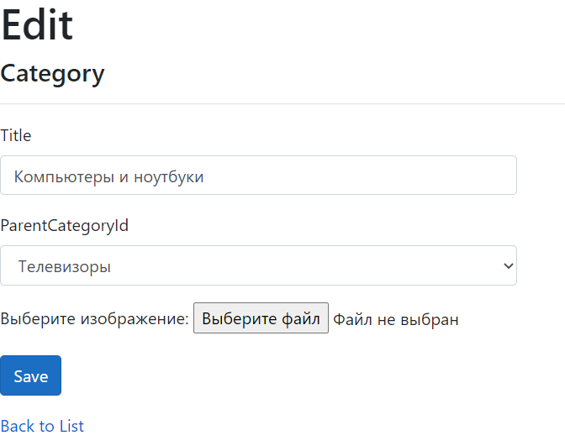

Details - 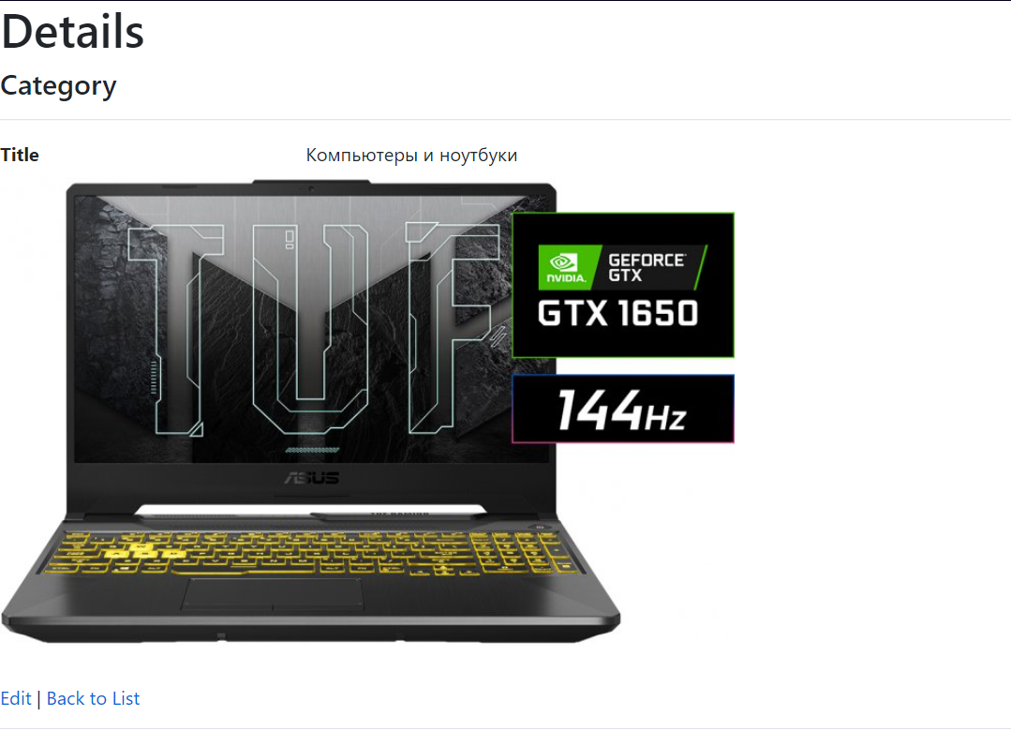

Create - 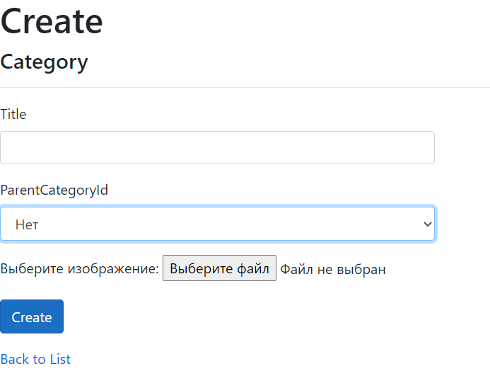

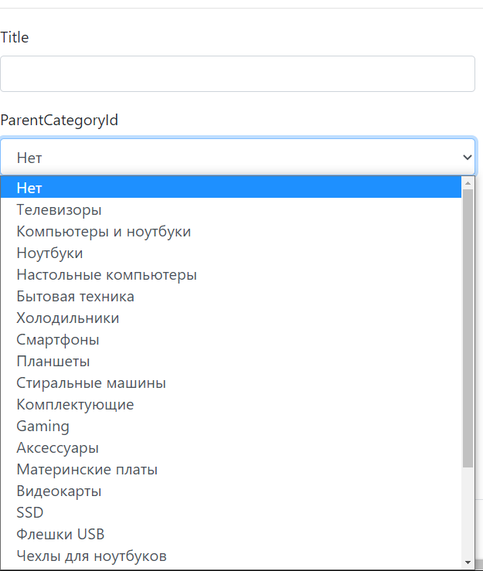

- Клик 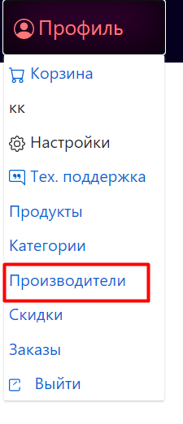

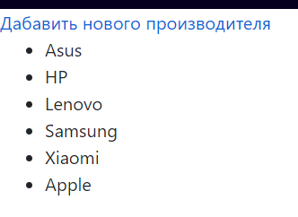

- Клик 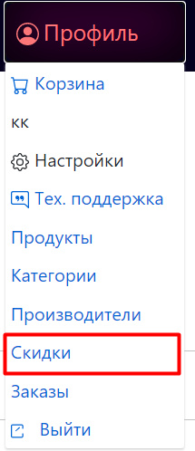

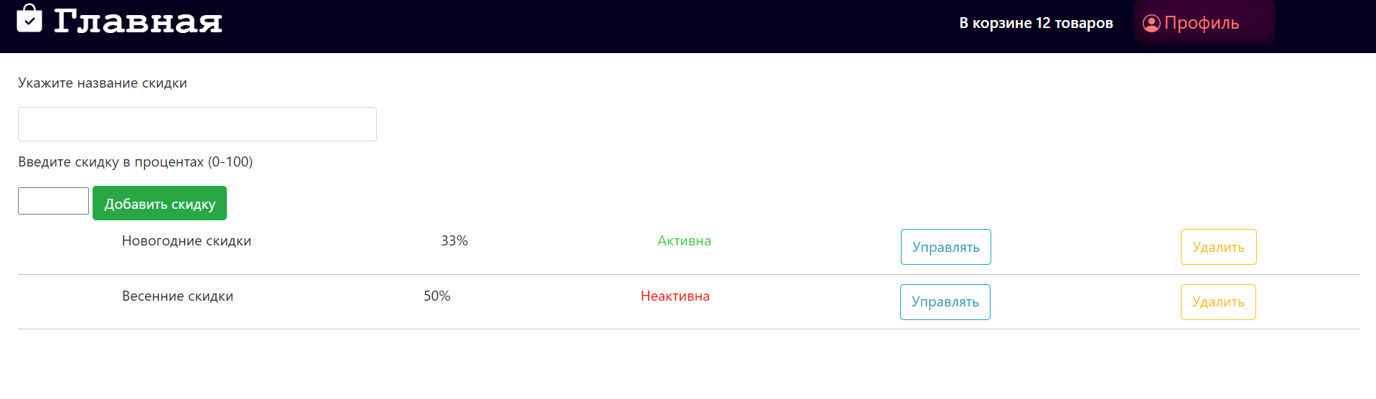

«Управлять» - 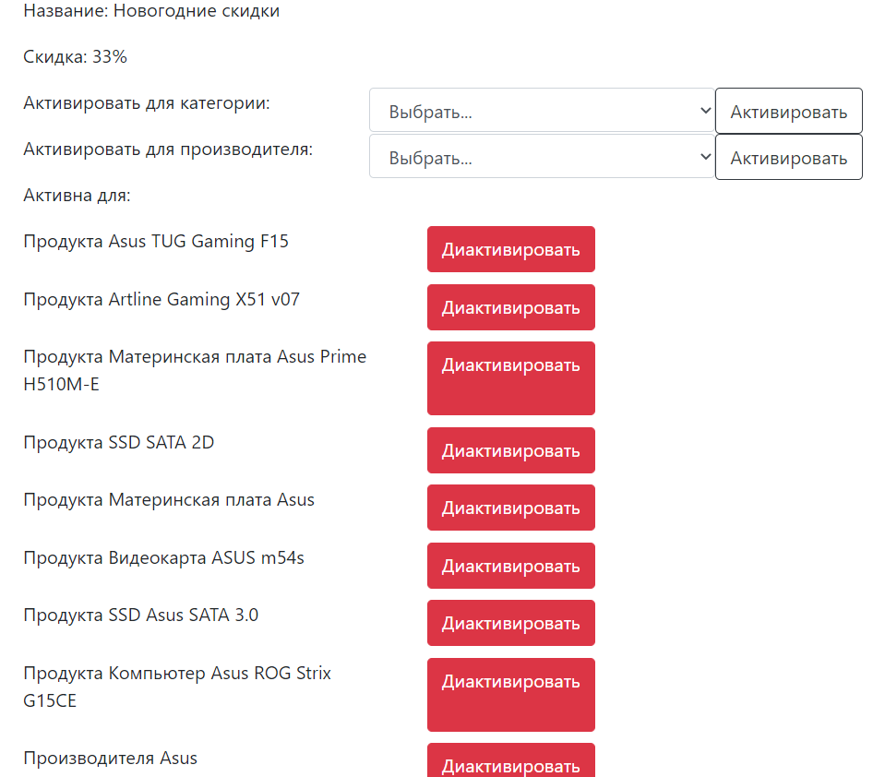

(При активации другой скидки для продукта, у которого уже есть скидка (за исключением статической скидки) старая скидка диактивируется).

- Клик 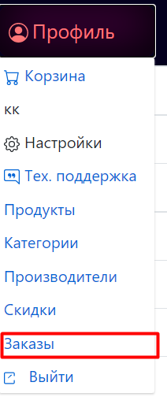

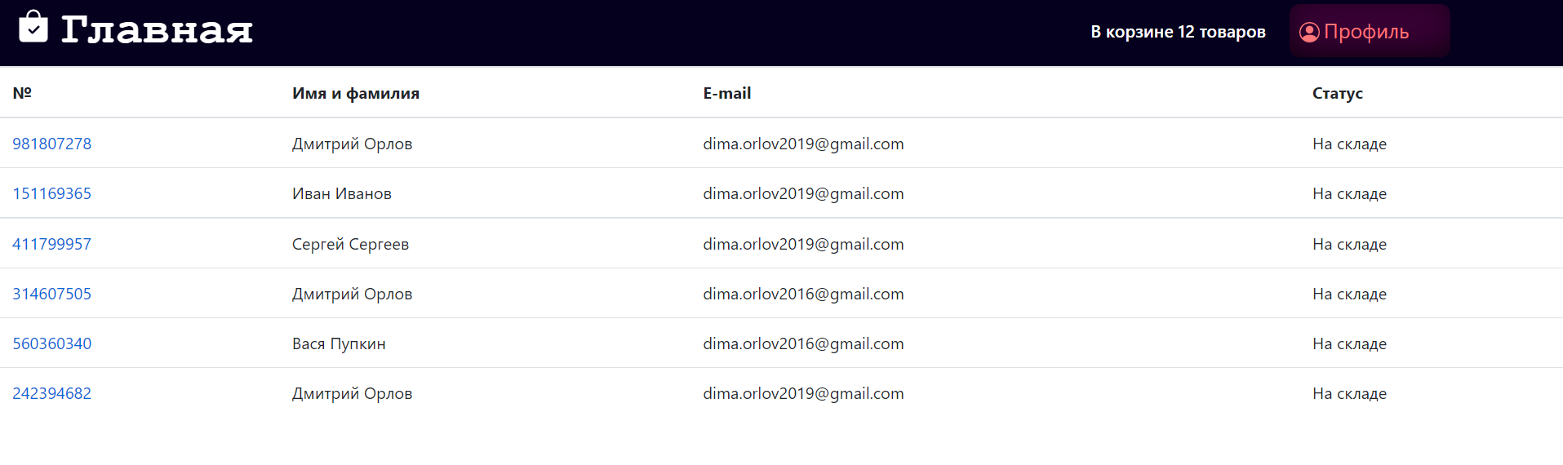

Клик 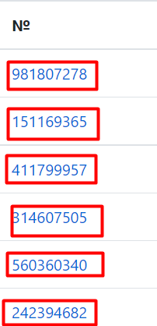

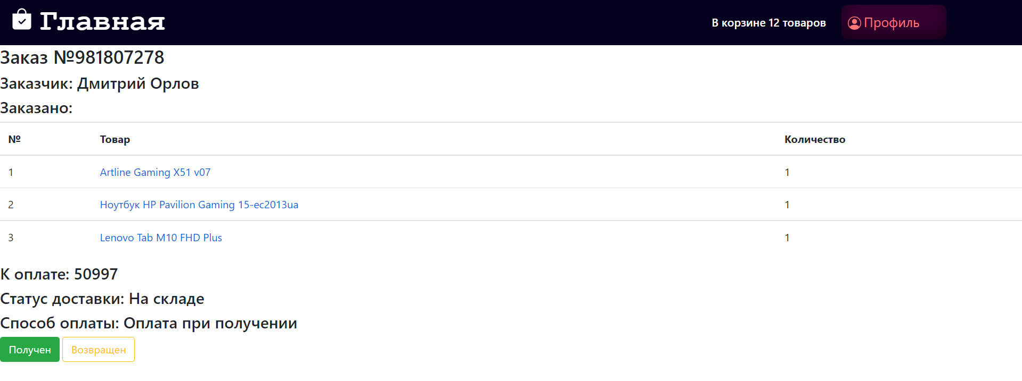

- Клик 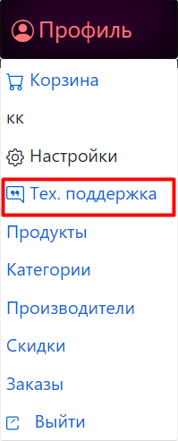

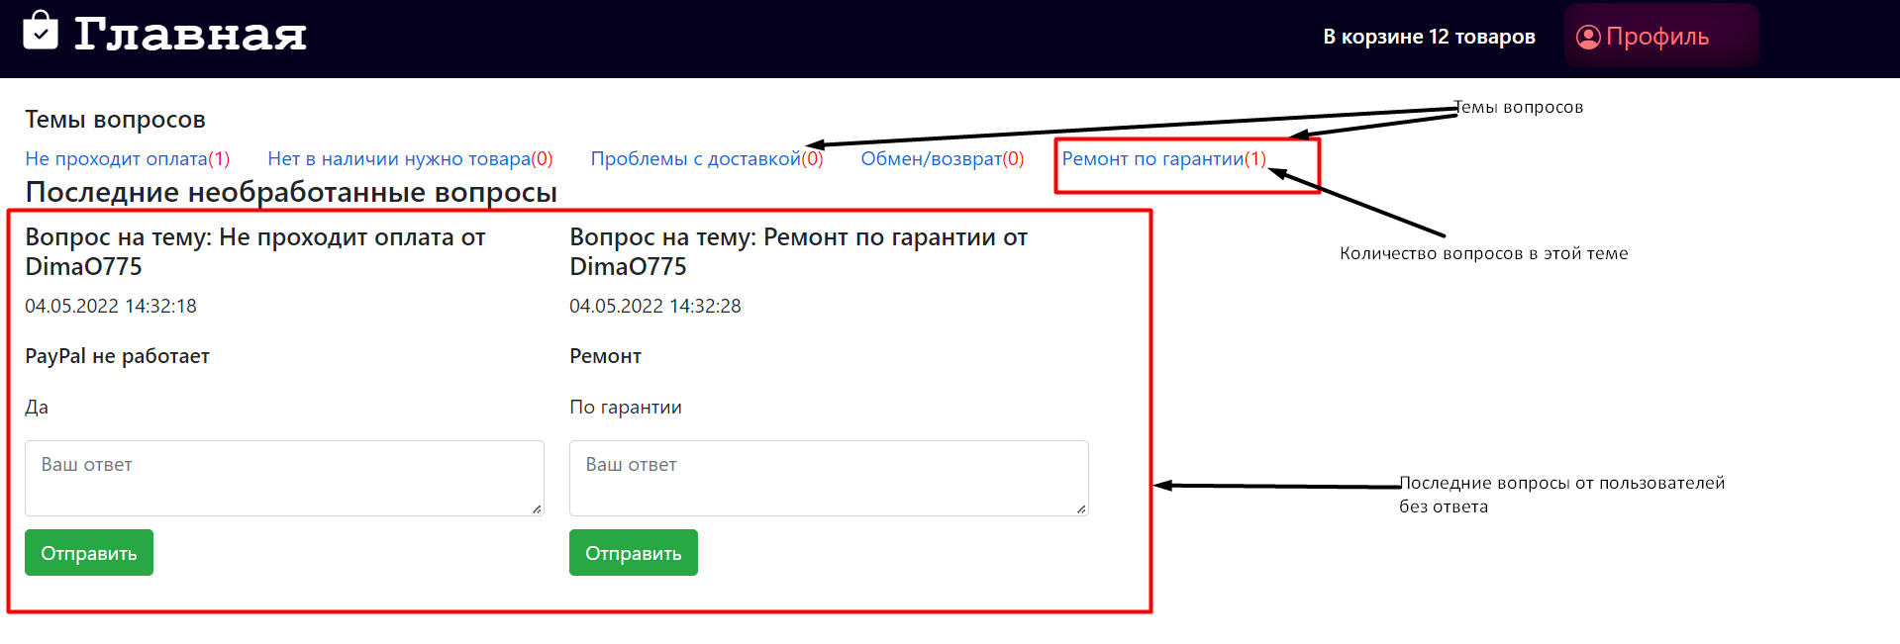

По клику на Тему вопросов: 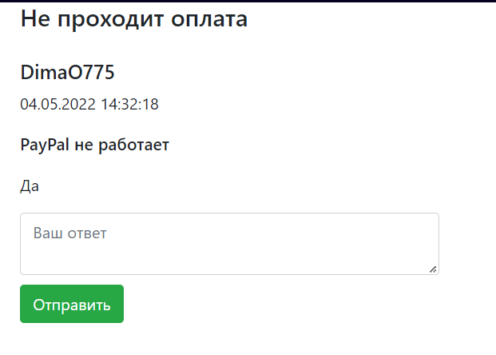

После ответа вопрос пропадает, а у пользователя отображается ответ.

Пока что на этом функционал заканчивается) дальше – больше.